SIARAN PERS

TIM KOMUNIKASI DAN MEDIA KTT ASEAN 2023

No.54/SP/TKM-ASEAN2023/INA/5/2023

PM Kamboja Tiba di Labuan Bajo

Manggarai Barat, 9 Mei 2023 – Perdana Menteri (PM) Kamboja, Hun Sen, menjadi pemimpin negara ASEAN pertama yang di Labuan Bajo, Manggarai Barat, Nusa Tenggara Timur untuk mengikuti Konferensi Tingkat Tinggi (KTT) ke-42 ASEAN 2023.

Hun Sen didampingi istri Bun Rany tiba sekitar pukul 13.09 WITA dan disambut Menteri Kesehatan RI, Budi Gunadi Sadikin yang juga didampingi oleh Dirjen Protokol dan Konsuler, Kementerian Luar Negeri RI, Andy Rachmianto.

Tari-tarian dan musik tradisional khas NTT mengiring penyambutan kedatangan pemimpin Kamboja dan rombongan tersebut. Kehangatan penyambutan terlihat ketika Bun Rany menerima karangan bunga yang dibalasnya dengan mencium dua putra-putri NTT yang menyambut.

Setelah itu Hun Sen dan rombongan diarahkan ke mobil untuk selanjutnya menuju titik lokasi pertemuan KTT ke-42 ASEAN 2023.

Indonesia menjabat Keketuaan ASEAN pada 2023 setelah sebelumnya menerima tongkat estafet kepemimpinannya dari Kamboja. KTT Ke-42 ASEAN digelar di Labuan Bajo, pada 9 hingga 11 Mei 2023.

Pada keketuaannya di ASEAN, Indonesia mengangkat tema ASEAN Matters: Epicentrum of Growth yang bermakna ASEAN relevan dan penting sebagai pusat pertumbuhan dunia.

Indonesia pun akan memperkuat kapasitas dan efektivitas kelembagaan ASEAN sehingga mampu menjawab tantangan untuk 20 tahun ke depan.

Rangkaian KTT ke-42 ASEAN 2023 akan menghadirkan delapan pemimpin negara ASEAN, Sekjen ASEAN, dan Perdana Menteri Timor-Leste yang hadir sebagai pengamat. (TR/Elvira)

***

Untuk Informasi lebih lanjut, silakan menghubungi kontak di bawah ini.

Dirjen Informasi dan Komunikasi Publik Kementerian Kominfo – Usman Kansong (0816785320).

Dapatkan informasi lainnya di http://asean2023.id, https://infopublik.id/kategori/asean-2023, dan https://indonesia.go.id/kategori/ragam-asean-2023

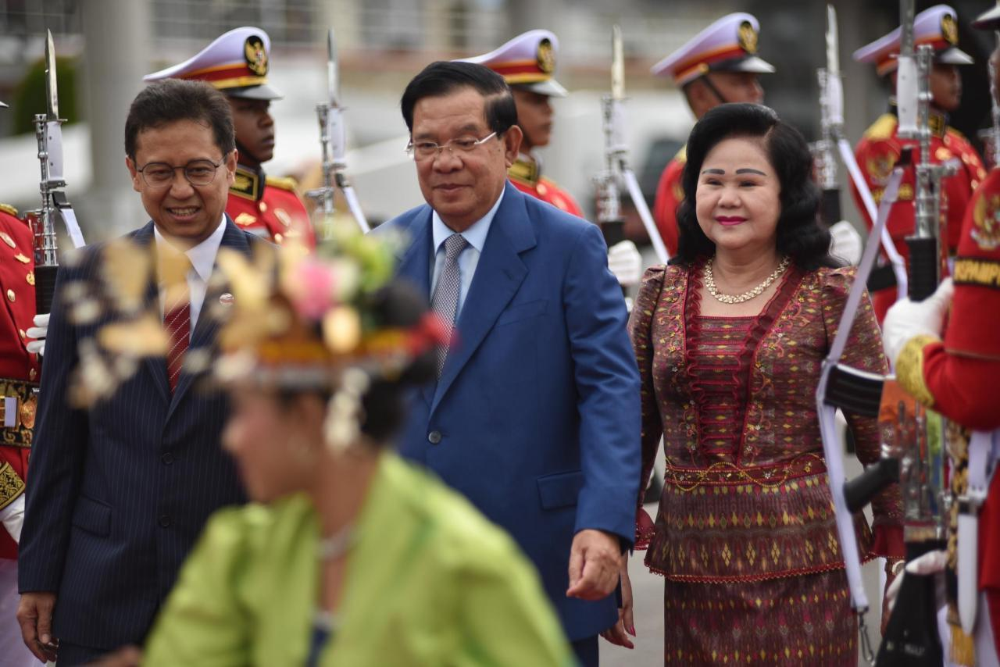

Perdana Menteri (PM) Kamboja, Hun Sen, menjadi pemimpin negara ASEAN pertama yang di Labuan Bajo, Manggarai Barat, Nusa Tenggara Timur untuk mengikuti Konferensi Tingkat Tinggi (KTT) ke-42 ASEAN 2023. (Foto: BPMI)

